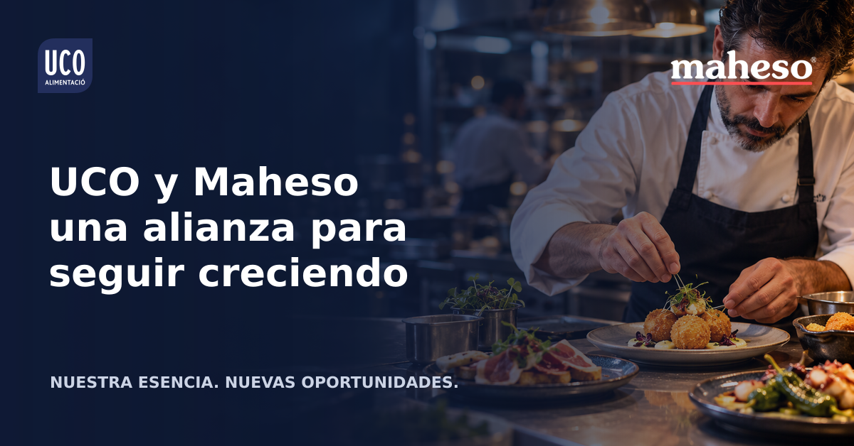

UCO y Maheso sellan una alianza estratégica
para impulsar la alimentación profesional
Amplían la oferta para HORECA y desarrollarán nuevas oportunidades comerciales en Baleares y el mercado nacional
Sa Pobla, noviembre de 2026. UCO SA POBLA, S.A. y Maheso han formalizado un acuerdo estratégico de colaboración para desarrollar conjuntamente el mercado de la alimentación profesional, combinando la experiencia de UCO en la distribución al canal HORECA con la capacidad industrial, comercial y de innovación de Maheso.
La alianza permitirá ampliar progresivamente el catálogo de UCO con nuevas familias y referencias de productos elaborados y precocinados, ofreciendo a restaurantes, establecimientos hoteleros y grupos de restauración un abanico más amplio de soluciones para sus cocinas.

Más catálogo y competitividad
La colaboración busca reforzar la relación calidad-precio y facilitar el acceso a productos diseñados para las necesidades de la restauración profesional. Junto al precio de adquisición, el proyecto pondrá el foco en el rendimiento del producto, la regularidad de las preparaciones, la facilidad de regeneración y la eficiencia operativa en cocina.

Proyección comercial nacional
El acuerdo establece un marco de desarrollo conjunto en Baleares y la Península, con especial atención a la restauración independiente y, en una siguiente fase, a las cadenas hoteleras y grandes cuentas. Las operaciones nacionales se articularán de forma específica según las necesidades de cada cliente y las capacidades comerciales y logísticas de las compañías.

La identidad de UCO permanece
UCO mantendrá su compromiso con la proximidad, la atención personalizada, el conocimiento del mercado balear y sus líneas tradicionales de negocio, incluido el producto fresco. La colaboración amplía las posibilidades comerciales de la compañía mientras preserva la relación de confianza construida con sus clientes.

Distribución especializada y profesional
Ambas empresas desarrollarán acciones conjuntas de formación técnica, acompañamiento a la fuerza de ventas, material de marketing y presentación de productos. Este apoyo permitirá reforzar el asesoramiento comercial y la capacidad para ofrecer soluciones adaptadas a cada establecimiento.
Con este acuerdo, UCO y Maheso inician una etapa de colaboración orientada a mejorar el servicio al cliente y a impulsar nuevas oportunidades de crecimiento en la restauración profesional.
Nuestra esencia, nuevas oportunidades.

UCO SA POBLA, S.A. | noviembre 2026

